管理体系审核记录表
过程与活动、  抽样计划 | 涉及  条款 | 受审核部门：管理层，主管领导：罗领万 ， 陪同人员：罗宇 | 判定
 |  | 审核员：冉景洲，审核时间：2021年6月17日
 |  | 审核条款：
组织及其环境;  相关方需求与期望;  确定体系范围;  体系及其过程;  总要求 | QE:4.1;4.2;4.3;4.4 | 公司在管理手册中，明确风险和机遇事件的识别方法/途径、风险和机遇事件的评估方式、制定主要风险和机遇事件的应对措施的要求公司全体员工的质量、安全意识比较强。公司的办公及培训设施、设备比较先进。对公司不利的内、外部因素有：市场竞争非常激烈，服务利润不断降低、用工成本增加。  公司通过业内展会、同行交流、座谈会、每周工作例会、QQ、微信等进行内外部沟通，并定期进行评审，形成会议记录。  抽查2021年总过程风险机会识别措施评价表，内容及记录清晰。  公司确定的相关方有员工、客户、政府机构、审核机构、供方等。  理解员工诉求的形式为谈心、茶话会等；理解银行等相关方的形式主要为电话沟通、上门拜访等；  员工关注的主要问题有工资、待遇、晋升机制、福利等，供方和合作伙伴关注的主要问题互利和连续性，产品质量、售后服务、成本价格、交付期等。  查见《组织环境和相关方需求分析清单》  相关方：员工、客户、政府机构、供方等。  需求和期望：员工期望工资、待遇、晋升机制、福利等优越，供方和合作伙伴期望互利和连续性，顾客期望产品质量、售后服务、成本价格、交付期等符合要求，政府机构、审核机构期望按法律法规开展经营，为社会创造福祉等。  对相关方的要求的监视和评审的方法多样，通过QQ和微信等现代通讯手段是常用的便捷而又高效主要方法。  公司在管理手册和制定的《风险和机遇管理制度》中，确定了对公司有利的内外部环境因素有：研发开发能力强，产品质量高、价格有竞争优势，产业优惠政策，扶持中小企业发展，产品需求多样化。对公司不利的内、外部因素有：技术管理体系尚不健全，竞争对手占据大部份市场份额，产品市场增长率下降等。  公司通过业内展会、同行交流、座谈会、每周工作例会、QQ、微信等进行内外部沟通，并定期进行评审，形成会议记录。  公司确定的相关方有员工、客户、政府机构、审核机构、供方等。  理解员工诉求的形式为谈心、茶话会等；理解政府机构等相关方的形式主要为电话沟通、上门拜访等；  员工关注的主要问题有工资、待遇、晋升机制、福利等，供方关注的主要问题是长期合作、互利共赢以及货物回款时间等。  对相关方的要求的监视和评审的方法多样，通过QQ和微信等现代通讯手段是常用的便捷而又高效主要方法。  公司质量、环境管理体系的范围：  QMS: 环保净化设备生产、销售。  EMS: 环保净化设备生产、销售及相关环境管理活动。  公司QMS不适用（即删减）条款：8.3；删减理由：按行业标准和客户合同协议生产，不涉及设计开发工作，因此对标准8.3条款进行删减，删减基本合理。删减不影响组织确保其产品和服务合格的能力或责任。  公司经营地址：重庆市江津区双福街道珊瑚大道9号英利国际五金机电城88栋。  通过请咨询专家到公司来宣传、培训、结合原已经形成的质量、环境和职业健康安全管理体系文件，修订整合建立了质量、环境和职业健康安全管理一体化的管理体系，以GB/T19001-2016标准为主线，以“过程方法”为基础，融入了GB/T24001-2016及GB/T28001-2011标准要求，并明确了过程顺序和相互作用以及过程有效运作和控制所需的准则和方法。制定有《风险和机遇控制程序》，确定产生非预期的输出或过程失效对产品和顾客满意带来的风险，以及应对措施。组织制定管理评审控制程序，定期进行评审，必要时变更过程，以确保过程持续产生公司期望的结果。 | 符合
领导作用与承诺 | QE5.1 | 总经理：罗领万；管代：罗宇  通过与总经理交流：总经理从以下活动方式对公司建立、实施质量、环境管理体系并持续改进其有效性所做出的承诺提供证据：  1、公司以会议、培训等形式对员工进行满足顾客要求和适用法律法规要求重要性的教育，使全体员工意识到满足上述要求是公司适应市场经济，树立良好形象，提高经济效益至关重要的管理行为；  2、制定和发布公司自身发展质量方针；  3、确保管理目标的制定、分解落实到相关职能和部门，并激励员工为实现目标而努力；  4、定期进行管理评审，以评价管理方针、管理目标的适宜性及实现情况，同时评价管理体系的适宜性、充分性和有效性。  5、为确保建立、运行和持续改进管理体系所需的一切资源得到满足，公司提供了信息、技术、人力、设备、环境和资金等必要资源。 | 符合
方针 | QE5.2 | 质量、环境（含职业健康安全）管理方针：  “信守经营，质量至上；持续改进，用户满意；文明守法，保护环境；预防为主，安全健康”。  其内涵包含了：  公司严格按照国家有关的产品质量标准和客户要求执行，以优良的品质获得客户的满意和忠诚；  保护环境是优秀企业的品质，公司致力于节能减排降耗，在保护环境的前提下，降低损耗、减少成本、提升效益，提高员工的环保意识、体现企业的社会责任；  员工是企业的重要资源，关爱员工是企业义不容辞的义务；  公司只有在经营上坚持诚信守法、强化安全、环保义务和责任，企业才能持续发展。  公司管理方针所体现的几个方面的内涵做出了诠释，方针与公司的总体经营理念相适应、协调，符合企业目前现状，体现了让客户满意、保证质量符合性、预防污染、安全健康、遵纪守法、持续改进的承诺。  QE管理方针在手册上进行了确定和发布，并通过文件发放的形式发放至各部门、给员工进行了宣传培训。  QE方针对外进行了发布。  手册对方针的内涵进行了阐述，为目标制定及评审提供了框架，每年至少一次,在管理评审会议上讨论其适宜性和改进机会。  企业的QE方针的内容和管理基本符合标准和法规要求。 | 符合
组织的角色、职责和权限；  资源、角色、职责、责任与权限 | QE5.3 | 查《管理手册》包括了企业组织机构图、职能分配表。公司编制了《岗位任职要求》对总经理、管理者代表、各部门的岗位职责和权限进行了规定，内容全面合理。各部门、岗位之间通过会议、文件传阅、培训等方式相互了解职责与权限。 | 符合
应对风险和机遇的措施； | QE6.1 | 公司策划并批准实施《风险和机遇评估分析及应对措施表》，内容包括活动/过程 风险因素、判断依据 D=LEC、现行控制方法、是否为重大风险、涉及的场所及部门等，抽查2项如下：  活动/过程... 风险因素... 现行控制方法...  任务过多；1）即将延期，2）增加人手；按照顾客交期的紧急程度，重新安排作业顺序，若有时间或瓶颈工序亦以加班安全。  ......  应对风险和机遇的措施应与其对于产品和服务符合性的潜在影响相适应。  提供有《危险源和环境因素辩识、评价和控制程序》，内容包括环境因素的识别、确认、汇总、评价和重要环境因素的确定、登记、清单发放及更新控制。  公司重要环境因素有以下三项：  1）潜在火灾；2）固废排放；3）噪声的排放。  抽查以下二项重要环境因素的管理措施：  1、潜在火灾：1）安全、消防知识学习；2）更换接线插座；3）定期巡检电路；4）购买安全标识张贴；5）消防演习每年至少一次。  2、固废排放：1）按时向环卫所交纳垃圾清运费；2）购备有盖垃圾箱/桶，分类贮存固废，集中送至有资质回收公司回收。  应对风险和机遇的措施应与其对于产品和服务符合性的潜在影响相适应。 | 符合
目标及其实现的策划 | QE6.2 | 质量、环境目标:  1）过程产品合格率99.5%；  2）顾客满意率≥90%；  3) 固体废弃物合法处置率100%；  4）火灾事故：0；  查《目标考核表》2021年1月-2021年5月对目标进行考核，考核情况为：  质量、环境目标、指标：  1）过程产品合格率99.5%； 实测：100%  2）顾客满意率≥90%； 实测：95%  3) 固体废弃物合法处置率100%； 实测：100%  4）火灾事故：0； 实测：零  均达到目标，并将指标进行了分解。 | 符合
变更的策划 | Q6.3 | 公司要求：当公司质量、环境和职业健康安全管理体系变更时，应考虑：  1.变更的目的及潜在后果；  2.体系的完整性；  3.资源的可获得性；  4.责权的分配和再分配等因素。  经查：职业健康安全管理体系换版，体系文件2021年1月10日重新实施。 | 符合
资源 | Q7.1.1  E7.1 | 询问总经理，企业为了实施质量、环境管理体系，并持续改进其有效性、增强顾客满意度和体系正常运行提供了充足的资金及必要的资源，为提高员工质量、环保意识组织了的培训，目前的资源基本满足策划需要。  总经理对资源的配备比较重视，人力资源、设备和工作环境等可满足环保净化设备生产、销售的生产需要。 | 符合
组织知识 | Q7.1.6 | 公司明确组织知识的概念及其从内部、外部获取并更新知识的来源即包括：内部来源（例如知识产权；从经历获得的知识；从失败和成功项目得到的经验教训；得到和分享未形成文件的知识和经验，过程、产品和服务的改进结果）；外部来源（如标准；学术交流；专业会议，从业主或外部供方收集的知识）。  --公司明确组织知识作为公司的重要资源，按内部文件或外来文件予以受控管理包括必要的分级保密措施。 | 符合
沟通 | QE7.4 | 公司和部门负责人清楚公司及各部门与QE相关的内部沟通和外部信息交流的项目、内容等。如：公布、公开质量方针和质量目标、与客户、外部供方等相关产品和服务的沟通等。  --主要的事项内、外沟通均事先做出策划或规定，内容包括：沟通事项、沟通的职责、沟通对象、沟通内容、沟通时机、沟通方式等。  --通常的沟通方式包括但不限于：会议、文件、改善提案、通告、内部联络书、内部电脑网络、培训、拜访、交谈、提交报告等。  --现场查看记录并口头交流确认：公司及行政部负责的相关内、外沟通效果基本满足要求。 | 符合
监测、分析和评价总则； | QE9.1.1 | 公司对需要监视和测量的对象的确定，监视、测量、分析和评价方法的选择，实施监视和测量的时机、实施分析和评价的时机界定，质量、环境管理体系的绩效和有效性的评价方法的采用及有关监视和测量记录的保留等要求予以较清楚的策划和确定，详见相关程序文件及监视、测量、分析和评价的实施计划。  如：（1）《绩效测量与监视控制程序》  （2）《内部审核控制程序》  （3）《管理评审程序》  （4）《应急准备与响应控制程序》  （5）《合规性评价控制程序》 | 符合
内部审核 | QE9.2 | 查管理手册，公司按标准要求编制了《内部审核控制程序》，规定了内部审核的目的、范围、职责、要求、方法频次等，规定每两次内审的时间不得超过12个月。  查，2021年《体系审核实施计划》（本次内审为三体系结合审核）  审核时间：2021年5月5日-6日(去年内审时间为2020年5月10日-11日，间隔时间未超过12个月，策划符合要求)  目的：评定并确定现行的管理体系、方针是否符合标准的要求，运行是否有效，迎接公司认证第二次监督审核；  范围：管理手册覆盖的所有部门、过程和要素。  审核组长：罗宇 审核员:廖宇  抽查《行政部审核检查表》、《技质部审核检查表》、《供销部审核检查表》等审核记录，审核过程及条款基本齐全，不存在审核自己部门的情况。  查本次内审共发现不合格项2个，属一般不符合。1）涉及供销部Q8.4条款，不符合描述“在对供方业绩进行检查时，发现不能提供2021年供方绩效评价记录”；2）涉及生产部ES8.2条款，不符合描述“审核中发现部分消防设施被遮挡”。已经对不合格原因进行了分析，制订了纠正措施，并对结果进行了验证。  查，审核结论：公司质量、环境和职业健康安全管理体系的建立符合标准要求、实施有效。  通过内部审核，公司质量、环境和职业健康安全管理体系的建立实施是有效的，符合标准要求。 | 符合
管理评审 | QE9.3 | 查，公司管理手册，规定了管理评审的要求：管理评审的主持人、时间频率、管理评审的输入、输出等。公司制定了“管理评审程序”,规定每年至少进行一次管理评审，每次时间间隔不超过12个月  时间：2021年5月20日（去年管理评审时间为2020年6月10日，间隔时间未超过12个月，符合规范要求。）  主持人：罗领万总经理  参加人员：体系涉及到的各部门所有有人员  评审输入内容：  质量环境安全目标和指标的实现程度。  质量环境安全管理体系运行情况以及环境安全绩效。  内审、合规性评价结果。  预防措施和纠正措施的状况。  来自外部相关方的信息交流，包括抱怨。  过程业绩、产品符合性。  组织结构、职责权限合理性、有效性。  顾客反馈、满意度调查结果等信息。  对上一次管理评审改进措施的跟踪验证：上次改进项为：生产部质量意识薄弱，加强对工艺的学习。经查已开展培训，并实施有效。  本次评审改进的建议：加强标准培训；加强环境安全现场管理，杜绝事故发生。查见管理评审改进计划,由行政部负责加强标准培训，由供销部负责加强环境安全现场管理，2021年12月前完成。下次审核时关注。  评审输出内容：  质量环境安全管理体系运行有效，符合标准要求，得到了正确的实施和保持。  质量、环境、安全方针的评审：方针合理、适宜符合要求，  体系策划情况的评审（包括法律法规、目标指标）；  预防措施和纠正措施的状况。  实施与运行情况的评审（包括资源提供、文件控制）；  体系绩效测量和监视（包括目标达成情况、内审审核）：通过考核目标达成良好，内审基本符合要求；  相关方关注：近一年来，未收到相关法及顾客投诉抱怨；  管理评审结论：质量、环境、安全方针、目标适宜，体系符合企业现状，公司建立的管理体系适宜、充分、有效 | 符合
改进 总则  不符合和纠正措施  持续改进 | QE10.1;10.2;10.3；10.3 | 公司制定系列程序文件《管理评审程序》、《事故、事件、不符合控制程序》、《绩效测量与监测控制程序》、《纠正措施控制程序》及《内部审核控制程序》，对持续改进的过程予以规定，以实现质量、环境和职业健康安全管理体系及产品符合性的持续改进。持续改进的过程包含持续改进的提出、立项、不合格的原因的分析、纠正措施的确定、跟踪和评价及负责部门和人员职责等。  公司通过质量方针、目标的达成分析、内部质量审核结果、数据资料统计分析、纠正和预防措施和管理评审等方式，以推动质量、环境和职业健康安全管理体系的持续改进。  公司制定《事故、事件、不符合控制程序》及《纠正措施控制程序》、《预防措施控制程序》实施纠正措施，消除客户投诉的原因，以防止其再发生。在《顾客满意度控制程序》文件中规定了顾客满意度信息来源方法：顾客满意度信息来源：  （1）顾客满意度信息可来自：  - 顾客满意度调查表；  - 顾客的抱怨及投诉；  - 顾客的赞扬；  - 顾客的索赔；  - 流失业务的分析；  - 经销商的报告。  （2）获得顾客满意度信息的方法可采取下述方式获得信息：  - 向顾客发出《顾客满意度调查表》；  - 走访顾客，填写《顾客满意度调查表》；  c）建立顾客投诉热线电话。  相关责任部门要分析产生客户投诉的原因，按《纠正措施控制程序》实施纠正措施。  不符合处理程序和机制健全。  公司主要按策划的管理手册、程序文件等实施运行，主要采用内审、管理评审、数据分析、纠正和预防措施、质量方针和目标等来实现对质量、环境管理体系的改进，另外主要通过日常工作中发现的问题及时予以调整解决来实现。 | 符合
说明：不符合标注N
管理体系审核记录表
过程与活动、  抽样计划 | 涉及  条款 | 受审核部门：管理层，主管领导：罗领万 ， 陪同人员：罗宇 | 判定
 |  | 审核员：文平，审核时间：2021年6月17日
 |  | 审核条款：
组织及其环境;  相关方需求与期望;  确定体系范围;  体系及其过程;  总要求 | S:4.1;4.2;4.3;4.4 | 公司在管理手册中，明确风险和机遇事件的识别方法/途径、风险和机遇事件的评估方式、制定主要风险和机遇事件的应对措施的要求公司全体员工的质量、安全意识比较强。公司的办公及培训设施、设备比较先进。对公司不利的内、外部因素有：市场竞争非常激烈，服务利润不断降低、用工成本增加。  公司通过业内展会、同行交流、座谈会、每周工作例会、QQ、微信等进行内外部沟通，并定期进行评审，形成会议记录。  抽查2021年总过程风险机会识别措施评价表，内容及记录清晰。  公司确定的相关方有员工、客户、政府机构、审核机构、供方等。  理解员工诉求的形式为谈心、茶话会等；理解银行等相关方的形式主要为电话沟通、上门拜访等；  员工关注的主要问题有工资、待遇、晋升机制、福利等，供方和合作伙伴关注的主要问题互利和连续性，产品质量、售后服务、成本价格、交付期等。  查见《组织环境和相关方需求分析清单》  相关方：员工、客户、政府机构、供方等。  需求和期望：员工期望工资、待遇、晋升机制、福利等优越，供方和合作伙伴期望互利和连续性，顾客期望产品质量、售后服务、成本价格、交付期等符合要求，政府机构、审核机构期望按法律法规开展经营，为社会创造福祉等。  对相关方的要求的监视和评审的方法多样，通过QQ和微信等现代通讯手段是常用的便捷而又高效主要方法。  公司在管理手册和制定的《风险和机遇管理制度》中，确定了对公司有利的内外部环境因素有：研发开发能力强，产品质量高、价格有竞争优势，产业优惠政策，扶持中小企业发展，产品需求多样化。对公司不利的内、外部因素有：技术管理体系尚不健全，竞争对手占据大部份市场份额，产品市场增长率下降等。  公司通过业内展会、同行交流、座谈会、每周工作例会、QQ、微信等进行内外部沟通，并定期进行评审，形成会议记录。  公司确定的相关方有员工、客户、政府机构、审核机构、供方等。  理解员工诉求的形式为谈心、茶话会等；理解政府机构等相关方的形式主要为电话沟通、上门拜访等；  员工关注的主要问题有工资、待遇、晋升机制、福利等，供方关注的主要问题是长期合作、互利共赢以及货物回款时间等。  对相关方的要求的监视和评审的方法多样，通过QQ和微信等现代通讯手段是常用的便捷而又高效主要方法。  公司职业健康安全管理体系的认证范围：  OHSMS : 环保净化设备生产、销售及相关职业健康安全管理活动。  公司经营地址：重庆市江津区双福街道珊瑚大道9号英利国际五金机电城88栋。  通过请咨询专家到公司来宣传、培训、结合原已经形成的质量、环境和职业健康安全管理体系文件，修订整合建立了质量、环境和职业健康安全管理一体化的管理体系，以GB/T19001-2016标准为主线，以“过程方法”为基础，融入了GB/T24001-2016及GB/T28001-2011标准要求，并明确了过程顺序和相互作用以及过程有效运作和控制所需的准则和方法。制定有《风险和机遇控制程序》，确定产生非预期的输出或过程失效对产品和顾客满意带来的风险，以及应对措施。组织制定管理评审控制程序，定期进行评审，必要时变更过程，以确保过程持续产生公司期望的结果。 | 符合
领导作用与承诺 | S5.1 | 总经理：罗领万；管代：罗宇  通过与总经理交流：总经理从以下活动方式对公司建立、实施职业健康安全管理体系并持续改进其有效性所做出的承诺提供证据：  1、公司以会议、培训等形式对员工进行满足顾客要求和适用法律法规要求重要性的教育，使全体员工意识到满足上述要求是公司适应市场经济，树立良好形象，提高经济效益至关重要的管理行为；  2、制定和发布公司自身发展安全方针；  3、确保管理目标的制定、分解落实到相关职能和部门，并激励员工为实现目标而努力；  4、定期进行管理评审，以评价管理方针、管理目标的适宜性及实现情况，同时评价管理体系的适宜性、充分性和有效性。  5、为确保建立、运行和持续改进管理体系所需的一切资源得到满足，公司提供了信息、技术、人力、设备、环境和资金等必要资源。 | 符合
方针 | S5.2 | 职业健康安全（含质量、环境）管理方针：  “信守经营，质量至上；持续改进，用户满意；文明守法，保护环境；预防为主，安全健康”。  其内涵包含了：  公司严格按照国家有关的产品质量标准和客户要求执行，以优良的品质获得客户的满意和忠诚；  保护环境是优秀企业的品质，公司致力于节能减排降耗，在保护环境的前提下，降低损耗、减少成本、提升效益，提高员工的环保意识、体现企业的社会责任；  员工是企业的重要资源，关爱员工是企业义不容辞的义务；  公司只有在经营上坚持诚信守法、强化安全、环保义务和责任，企业才能持续发展。  公司管理方针所体现的几个方面的内涵做出了诠释，方针与公司的总体经营理念相适应、协调，符合企业目前现状，体现了让客户满意、保证质量符合性、预防污染、安全健康、遵纪守法、持续改进的承诺。  职业健康安全管理方针在手册上进行了确定和发布，并通过文件发放的形式发放至各部门、给员工进行了宣传培训。  职业健康安全方针对外进行了发布。  手册对方针的内涵进行了阐述，为目标制定及评审提供了框架，每年至少一次,在管理评审会议上讨论其适宜性和改进机会。  企业的职业健康安全方针的内容和管理基本符合标准和法规要求。 | 符合
组织的角色、职责和权限；  资源、角色、职责、责任与权限 | S5.3 | 查《管理手册》包括了企业组织机构图、职能分配表。公司编制了《岗位任职要求》对总经理、管理者代表、各部门的岗位职责和权限进行了规定，内容全面合理。各部门、岗位之间通过会议、文件传阅、培训等方式相互了解职责与权限。 | 符合
工作人员的协商和参与 | S5.4 | --《职责、权限、信息沟通与协商管理程序》规定了公司内外信息交流、协商的对象、方式、记录等。  公司员工参与协商，员工提出参与安全知识的学习和培训，需要发放劳保用品。  查见内部交流主要通过直接面谈、会议、文件、培训方式，外部交流主要通过电话、信函方式。  查见：公司内部会议记录表，沟通信息包括：  告知员工：职业健康安全事务代表是廖波；  告知员工：职业健康安全管理体系建立的依据、标准和意义，因公司在服务过程中未涉及危险化学品，故未对全体员工出具告知书。  组织员工学习：与安全健康管理有关的法律法规，包括《劳动合同法》、《安全服务法》、《职业病防治法》等关于员工权益、保险等内容；  与职业健康安全事务代表廖波交谈，其清楚自己的职责：负责向管理层反映职工职业健康安全管理方面的要求，对事件的调查、处理，职工劳动防护的改善事宜进行协商交流；参与职业安全健康方针、目标、指标、管理方案的制定工作，提出合理化建议。  询问职业健康安全事务代表廖波，了解到暂未发生员工与企业的劳动纠纷、工伤、员工投诉、员工权益争执等情况。 | 符合
应对风险和机遇的措施；（含6.1.4） | S6.1 | 提供有《危险源和环境因素辩识、评价和控制程序》，内容包括危险源的识别、确认、汇总、评价和不可接受风险的确定、登记、清单发放及更新控制。  公司不可接受风险有以下四项：  1）火灾；2）触电/灼伤；3）机械伤害；4）中暑。  抽查以下二项不可接受风险的管理措施：  - 机械伤害：  - 每年张贴安全、职业卫生的宣传、禁示标识；  - 每年不少于一次职业卫生、劳动保护、健康知识讲座或培训；  - 安全目标纳入部门、个人的绩效考核；  - 每年对一线岗位员工进行健康体检；  - 确保劳保防护用品按时发放，按规定佩带使用。  - 火灾/触电事故：  - 安全、消防、救援知识培训、学习；  - 严禁购买和使用三无电器产品；  - 加强日常安全用电检查和电器设备维保。  4）每年至少进行一次消防演习；  5）制定《安全用电管理规定》；  6）配置充分的消防器材；  7）现场增加安全、防火标识。  应对风险和机遇的措施应与其对于产品和服务符合性的潜在影响相适应。 | 符合
目标及其实现的策划 | S6.2 | 职业健康安全目标  1）火灾事故：0；  2）重特大安全事故：0；  3) 轻伤事故率控制在2起/年；  查《目标考核表》2021年1月-2021年5月对目标进行考核，考核情况为：  环境、安全目标、指标：  1）火灾事故：0； 实测：零  2）重特大安全事故：0； 实测：零例  3) 轻伤事故率控制在2起/年； 实测：零例  均达到目标，并将指标进行了分解。 | 符合
资源 | S7.1 | 询问总经理，企业为了实施职业健康安全管理体系，并持续改进其有效性、增强顾客满意度和体系正常运行提供了充足的资金及必要的资源，为提高员工安全意识组织了的培训，目前的资源基本满足策划需要。  总经理对资源的配备比较重视，人力资源、设备和工作环境等可满足环保净化设备生产、销售的生产需要。 | 符合
沟通 | S7.4 | 公司和部门负责人清楚公司及各部门与职业健康安全管理体系相关的内部沟通和外部信息交流的项目、内容等。如：公布、公开管理方针和目标、与客户、外部供方等相关产品和服务的沟通等。  --主要的事项内、外沟通均事先做出策划或规定，内容包括：沟通事项、沟通的职责、沟通对象、沟通内容、沟通时机、沟通方式等。  --通常的沟通方式包括但不限于：会议、文件、改善提案、通告、内部联络书、内部电脑网络、培训、拜访、交谈、提交报告等。  --现场查看记录并口头交流确认：公司及行政部负责的相关内、外沟通效果基本满足要求。 | 符合
监测、分析和评价总则； | S9.1.1 | 公司对需要监视和测量的对象的确定，监视、测量、分析和评价方法的选择，实施监视和测量的时机、实施分析和评价的时机界定，职业健康安全管理体系的绩效和有效性的评价方法的采用及有关监视和测量记录的保留等要求予以较清楚的策划和确定，详见相关程序文件及监视、测量、分析和评价的实施计划。  如：（1）《绩效测量与监视控制程序》  （2）《内部审核控制程序》  （3）《管理评审程序》  （4）《应急准备与响应控制程序》  （5）《合规性评价控制程序》 | 符合
内部审核 | S9.2 | 查管理手册，公司按标准要求编制了《内部审核控制程序》，规定了内部审核的目的、范围、职责、要求、方法频次等，规定每两次内审的时间不得超过12个月。  查，2021年《体系审核实施计划》（本次内审为三体系结合审核）  审核时间：2021年5月5日-6日(去年内审时间为2020年5月10日-11日，间隔时间未超过12个月，策划符合要求)  目的：评定并确定现行的管理体系、方针是否符合标准的要求，运行是否有效，迎接公司认证第二次监督审核；  范围：管理手册覆盖的所有部门、过程和要素。  审核组长：罗宇 审核员:廖宇  抽查《行政部审核检查表》、《技质部审核检查表》、《供销部审核检查表》等审核记录，审核过程及条款基本齐全，不存在审核自己部门的情况。  查本次内审共发现不合格项2个，属一般不符合。1）涉及供销部Q8.4条款，不符合描述“在对供方业绩进行检查时，发现不能提供2021年供方绩效评价记录”；2）涉及生产部ES8.2条款，不符合描述“审核中发现部分消防设施被遮挡”。已经对不合格原因进行了分析，制订了纠正措施，并对结果进行了验证。  查，审核结论：公司质量、环境和职业健康安全管理体系的建立符合标准要求、实施有效。  通过内部审核，公司质量、环境和职业健康安全管理体系的建立实施是有效的，符合标准要求。 | 符合
管理评审 | S9.3 | 查，公司管理手册，规定了管理评审的要求：管理评审的主持人、时间频率、管理评审的输入、输出等。公司制定了“管理评审程序”,规定每年至少进行一次管理评审，每次时间间隔不超过12个月  时间：2021年5月20日（去年管理评审时间为2020年6月10日，间隔时间未超过12个月，符合规范要求。）  主持人：罗领万总经理  参加人员：体系涉及到的各部门所有有人员  评审输入内容：  质量环境安全目标和指标的实现程度。  质量环境安全管理体系运行情况以及环境安全绩效。  内审、合规性评价结果。  预防措施和纠正措施的状况。  来自外部相关方的信息交流，包括抱怨。  过程业绩、产品符合性。  组织结构、职责权限合理性、有效性。  顾客反馈、满意度调查结果等信息。  对上一次管理评审改进措施的跟踪验证：上次改进项为：生产部质量意识薄弱，加强对工艺的学习。经查已开展培训，并实施有效。  本次评审改进的建议：加强标准培训；加强环境安全现场管理，杜绝事故发生。查见管理评审改进计划,由行政部负责加强标准培训，由供销部负责加强环境安全现场管理，2021年12月前完成。下次审核时关注。  评审输出内容：  质量环境安全管理体系运行有效，符合标准要求，得到了正确的实施和保持。  质量、环境、安全方针的评审：方针合理、适宜符合要求，  体系策划情况的评审（包括法律法规、目标指标）；  预防措施和纠正措施的状况。  实施与运行情况的评审（包括资源提供、文件控制）；  体系绩效测量和监视（包括目标达成情况、内审审核）：通过考核目标达成良好，内审基本符合要求；  相关方关注：近一年来，未收到相关法及顾客投诉抱怨；  管理评审结论：质量、环境、安全方针、目标适宜，体系符合企业现状，公司建立的管理体系适宜、充分、有效 | 符合
改进 总则  不符合和纠正措施  持续改进 | S10.1  10.3； | 公司制定系列程序文件《管理评审程序》、《事故、事件、不符合控制程序》、《绩效测量与监测控制程序》、《纠正措施控制程序》及《内部审核控制程序》，对持续改进的过程予以规定，以实现职业健康安全管理体系及产品符合性的持续改进。持续改进的过程包含持续改进的提出、立项、不合格的原因的分析、纠正措施的确定、跟踪和评价及负责部门和人员职责等。  公司通过管理方针、目标的达成分析、内部审核结果、数据资料统计分析、纠正和预防措施和管理评审等方式，以推动职业健康安全管理体系的持续改进。  公司制定《事故、事件、不符合控制程序》及《纠正措施控制程序》、《预防措施控制程序》实施纠正措施，消除不符合，以防止其再发生。  不符合处理程序和机制健全。  公司主要按策划的管理手册、程序文件等实施运行，主要采用内审、管理评审、数据分析、纠正和预防措施、质量方针和目标等来实现对职业健康安全管理体系的改进，另外主要通过日常工作中发现的问题及时予以调整解决来实现。 | 符合
范围的确认、资质的确认、管理体系变化情况、质量监督抽查情况、顾客对产品质量的投诉、认证证书及标识使用情况，上次不符合验证。 |  | 现场确认，公司管理体系覆盖范围：  Q：环保净化设备生产、销售  E：环保净化设备生产、销售及相关环境管理活动  O：环保净化设备生产、销售及相关职业健康安全管理活动  职业健康安全管理体系标准变更：  原标准：GB/T 28001-2011idtOHSAS 18001:2007；  现标准： GB/T45001-2020 / ISO45001：2018。  提供营业执照（三证合一），检查有效。公司严格执行企业标准和客户合同协议要求。  近一年来，公司没有顾客的重大服务质量投诉、没有因环境污染事件受到相关方的投诉，通过顾客满意度调查，顾客对公司提供的服务普遍反映较好，相关方对公司的环境、安全管控普遍反映较好。体系运行以来，没有重大环境扰民及安全问题和投诉。  今年无质量监督抽查情况。现场查见认证证书及标识使用情况符合要求。  上次不符合的整改情况：上次不符合为技质部部门Q7.1.5条款，经本次审核验证均整改且无类似不符合情况出现。
说明：不符合标注N

管理体系审核记录表
过程与活动、  抽样计划 | 涉及  条款 | 受审核部门：行政部（含财务） 主管领导：罗宇 陪同人员：王晓红 | 判定
 |  | 审核员：张心、 审核时间：2021年6月17日
 |  | 审核条款：
组织的角色、职责和权限 | Q5.3； | 在管理手册中和岗位职务说明书中规定了行政部（含财务）的职责和权限，以确保部门工作的展开和实施：  1）负责公司的行政管理工作，对所负责工作的质量负责；  2)负责人事管理、员工培训、考核及管理。  3)负责组织公司各项教育培训工作。  4)负责公司体系文件的推行工作和监督实施。  5）负责确保环保资金、职业健康安全资金的落实。  6）能源消耗统计考核工作。  ……  部门职责清晰、明确。  行政部和财务部负责人能基本阐述本部门的主要职责。 | 符合
目标及其实现的策划 | Q6.2 | 查见：公司有将质量目标分解到各个部门，行政部的目标是：  1、质量目标 考核情况（2021年1月-2021年5月）  培训完成率 实测：100%  抽查2021年1月-2021年5月的《2021年度质量、环境和职业安全目标/过程绩效指标达成统计表》和考核记录，经考核均完成目标任务。  制定的目标/指标基本可行。 | 符合
能力 | Q7.2 | 公司确定了从事的工作影响质量管理体系绩效和有效性且在公司控制范围内的人员所必要的能力，这些能力主要是基于适当的教育、培训或经历等。  ---公司对每个从事影响产品符合性要求及从事的工作影响质量管理体系绩效和有效性的工作人员的能力进行识别，制定培训制度、有计划有目的、系统地提供培训以满足这些需求。  适用时，采取措施（包括：培训、辅导、重新分配工作或招聘具有能力的人员）获得所需的能力，并评价措施的有效性。保留适当的形成文件的信息，作为人员能力的证据。  抽查人员持证情况：提供有焊工证等。  提供有2021年年度培训计划表，计划培训10次，已培训5次。  抽查培训计划和培训记录。  - 、2021.02.08，对质量、环境及职业健康安全管理体系基础知识的培训。培训老师：体系负责人 参加培训人员：全体管理人员。口试确认，均合格。培训效果评价：通过此次培训，参加人员对基本了解质量、环境及职业健康安全管理体系基础知识；管理体系文件编写，评价人：罗宇。  - 、2021.03.15，消防应急演练及消防知识培训；参加培训人员：全体人员。口试确认，均合格。培训效果评价：大家对消防器材的使用，消防事故的预防及处置流程有了深入认识，此次培训结果有效。评价人：罗宇。  ......  其余培训计划均按时进行了培训。
意识 | Q7.3 | 公司通过宣导、培训、制度约束等方式确保员工能意识到他们从事的活动的相关性及重要性，以及他们对贯彻方针、达成目标及实现质量管理体系有效性的积极贡献，以及其不符合质量管理体系要求的后果。  ---经与员工沟通了解，基本具备以上必要质量管理体系相关意识。 | 符合
文件化信息 | Q7.5 | ----有《文件和资料控制程序》，因职业健康安全管理体系换版，公司行政部组织人员对质量、环境、职业健康安全管理手册和程序文件进行换版工作，由A/0版换为B/0版，经罗领万总经理批准，新的管理手册和程序文件于2021年1月10日发布并有效实施，文件规定了质量、环境和安全职业健康文件的编制、审批、评审、编号、回收、发放、更改、换版、作废等的管理和控制。根据问题清单进行了对《管理手册》和程序文件的修改和完善。  · 查《体系受控文件清单》，包括管理手册、程序文件28个)，另有公司制定的《机械设备事故救援应急预案》、《设备操作规程》、《机械加工工艺文件作业指导书》等文件。  《设备操作规程》包括：折弯机使用操作规程；剪板机使用操作规程；电气焊使用操作规程；砂轮机使用操作规程等。  · 查：《文件发放、回收登记表》，抽查文件发放情况，有收文、发文的确认签字，符合文件发放规定。  文件资料基本满足岗位工作需要，并为现行有效版本。  · 查文件的评审及更新：管理评审时对文件的适宜性及可操作性进行评审：适宜、可操作。  查文件的作废：原2019年1月10日发布的管理手册和程序文件作废，加盖有作废章，控制有效。  电子文档需要责任部门留下发放记录，并告知换页处置要求。  文件按需求和公司管理规定发放至有关部门和人员，查有发放记录，符合。  待改进：  未对电子文档的安全性管理做出明确规定。  ----有《记录控制程序》，对记录表单的设计、编号、填写、贮存、保管、保护、检索、保存期限、到期处置等方面规定了要求并按此程序控制。  提供《记录清单（含质量、环境安全）》，记录文件清单，规定了记录的名称、编号、责任部门、保存期限等内容。  核对标准规定的应保留的记录和保存期限，标准所规定的记录均涵盖，保存期限规定的合理。  记录清单中对记录的管理、控制进行明确的分工。行政部主要负责归档公司质量、环境及职业健康安全的标识、编目、保管、贮存，负责本程序的归口管理。见行政部（财务部）保管的记录：  a. 法律、法规及其他要求清单；  b.年度培训计划等记录；  c.管理评审计划等记录；  d. 危险源辨识及风险评价台帐；  e. 质量目标完成情况统计表；  f:职业健康安全目标指标和管理方案。  所见记录反映行政部（含财务）能够按照记录控制要求进行管理，记录保存完整，填写清晰、工整。记录控制符合要求。 | 符合
不符合和纠正措施  持续改进 | Q10.2; | 公司制定系列程序文件《管理评审程序》、《纠正措施控制程序》、《预防措施控制程序》及《内部审核控制程序》等，对持续改进的过程予以规定，以实现质量管理体系及产品符合性的持续改进。持续改进的过程包含持续改进的提出、立项、不合格的原因的分析、纠正措施的确定、跟踪和评价及负责部门和人员职责等。  公司通过方针、目标的达成分析、内部审核结果、数据资料统计分析、纠正和预防措施和管理评审等方式，以推动质量管理体系的持续改进。  公司主要按策划的管理手册、程序文件等实施运行，主要采用内审、管理评审、数据分析、纠正和预防措施、方针和目标等来实现对质量管理体系的改进，另外主要通过日常工作中发现的问题及时予以调整解决来实现。 | 符合
说明：不符合标注N
管理体系审核记录表
过程与活动、  抽样计划 | 涉及  条款 | 受审核部门：行政部（含财务） 主管领导：罗宇 陪同人员：王晓红 | 判定
 |  | 审核员：文平 审核时间：2021年6月17日
 |  | 审核条款：
组织的角色、职责和权限 | ES5.3； | 在管理手册中和岗位职务说明书中规定了行政部（含财务）的职责和权限，以确保部门工作的展开和实施：  1）负责公司的行政管理工作，对所负责工作的质量负责；  2)负责人事管理、员工培训、考核及管理。  3)负责组织公司各项教育培训工作。  4)负责公司体系文件的推行工作和监督实施。  5）负责确保环保资金、职业健康安全资金的落实。  6）能源消耗统计考核工作。  ……  部门职责清晰、明确。  行政部和财务部负责人能基本阐述本部门的主要职责。 | 符合
目标及其实现的策划 | ES6.2 | 查见：公司有将环境、职业健康安全目标分解到各个部门，行政部的目标是：  1、环境、职业健康安全目标 考核情况（2021年1月-2021年5月）  1）固体废弃物分类收集、统一处理率100% 100%  - 火灾发生率为0 0  3）伤害事故为0； 0  抽查2021年1月-2021年5月的《2021年度质量、环境和职业安全目标/过程绩效指标达成统计表》和考核记录，经考核均完成目标任务，但不能提供数据的实证性材料，需改进。  查见公司制定的环境管理方案有：潜在火灾、固废排放、噪声的排放3个管理方案。管理方案内容涉及：目标/指标、管理措施、资金预算、完成日期、责任部门。  抽查：控制噪声的排放确定的管理方案：  噪声的排放管理方案；目标：噪声排放达标；指标（符合GB12348-2008标准工业企业噪声排放2类标准）：白天：≤60db; 夜间：≤50db；管理措施：对噪声排放重点部位进行围档、控制。责任部门：生产部、财务部、行政部；投入资金2000元；完成日期：2021年1-12月完成；检查部门：行政部。目标指标管理方案基本适宜，能够完成。  ........  查见公司制定的职业健康安全管理方案有：火灾；触电；机械伤害等3个。  抽查：机械伤害管理方案：  目标：杜绝机械伤害；指标：现场使用设备设施的验收合格率达100%；管理措施：每年张贴安全、职业卫生的宣传、禁示标识；每年不少于一次职业卫生、劳动保护、健康知识讲座或培训；安全目标纳入部门、个人的绩效考核；每年对一线岗位员工进行健康体检；确保劳保防护用品按时发放，按规定佩带使用。责任部门：生产部、财务部、行政部；投入资金40000元；完成日期：2021年1-12月完成；检查部门：行政部。目标指标管理方案基本适宜，能够完成。  制定的指标和管理方案基本可行。 | 符合
环境因素 | E6.1.2 | 查见：《危险源和环境因素识别与评价》，上述文件对识别和评价方法、程序、职责、记录作了规定。  行政部2021年1月10日重新组织了各个部门开展了环境因素的识别工作。  查见：《环境因素识别评价表》和《重要环境因素清单》，按照部门和经营过程进行识别并评价出公司重要环境因素有：1）潜在火灾；2）固废排放；3）噪声的排放等3项，识别清楚、准确，评价合理。  查：公司《环境因素评价表》，涉及以下内容：  a.废弃纸杯、日光灯管、墨盒等办公用品固废排放等；  b.水、电的消耗  C.生活污水的排放；  d.设备运转噪声的排放；  e.生产过程中边角废料的丢弃。  .......  识别基本清楚、全面。  查：行政部及办公区域的《环境因素识别评价表》，涉及以下内容：  a.电池的废弃；  b.灯泡、灯管的废弃；  c.包装盒的丢弃；  d.废墨盒的丢弃；  e．生活污水排放等；  识别基本清楚、全面。 | 符合
危险源识别、评价与控制措施 | S6.1.2 | 查见：《危险源和环境因素识别与评价控制程序》  上述文件对识别和评价方法、程序、职责、记录作了规定。  查见：《危险源识别评价表》，危险源过打分和小组评议共评价出公司不可接受风险：4项，分别是1）火灾；2）触电/灼伤；3）机械伤害；4）中暑。  辨识清楚、准确，评价充分合理。  查见：行政部及办公区域《危险源识别评价表》  2021年1月10日修订  行政部及办公区域共识别出包括:  电脑及办公设备的使用导致的辐射，设备及线路漏电导致的触电、纸张、文件记录及其他易燃物品的堆放；发生交通事故伤人等重要危险源.  采用的是经验判断法、过程分析法识别。  查见，行政部（财务部）及办公区域打分法确定了1项不可接受风险：（1）纸张、文件记录及其他易燃物品的堆放引发火灾。  危险源辨识基本充分、风险等级评价基本合理。  查见确定的消防管理措施：  组织员工安全教育、消防知识学习；  加强检查考核，不少于三个月进行一次；  制定安全用电使用管理规定；  每年参与公司组织的消防演练 | 符合
法规与其他要求/合规性义务 | ES6.1.3 | --有《法律法规获取、识别更新管理程序》，查有《适用法律、法规及其他要求清单》，对本公司环境和职业健康安全管理体系适用的法律法规和当地政府、行业要求进行了识别，包括环境质量标准、排放标准、职业健康安全卫生标准等。  · 查见：2021年修订后的《适用的法律、法规及其他要求清单》  1）国家相关法律法规等  2）重庆市等地方法规；  3）与环境、职业健康安全管理相关的执行标准  抽 ：中华人民共和国环境保护法  中华人民共和国消防法  污水综合排放标准  重庆市消防条例修正案  劳动防护用品管理规定  职业健康安全管理体系要求等83份。  《清单》中列出了法规名称、颁布实施时间、适用条款等内容；  法规清单上传内部网络，以培训和宣传结合向员工传达要求，记录充分。基本符合要求。 | 符合
能力 | ES7.2 | 公司确定了从事的工作影响环境和职业健康安全管理体系绩效和有效性且在公司控制范围内的人员所必要的能力，这些能力主要是基于适当的教育、培训或经历等。  ---公司对每个从事影响产品符合性要求及从事的工作影响环境和职业健康安全管理体系绩效和有效性的工作人员的能力进行识别，制定培训制度、有计划有目的、系统地提供培训以满足这些需求。  适用时，采取措施（包括：培训、辅导、重新分配工作或招聘具有能力的人员）获得所需的能力，并评价措施的有效性。保留适当的形成文件的信息，作为人员能力的证据。  抽查人员持证情况：提供有焊工证等。  提供有2021年年度培训计划表，计划培训10次，已培训5次。  抽查培训计划和培训记录。  1）、2021.02.08，对质量、环境及职业健康安全管理体系基础知识的培训。培训老师：体系负责人 参加培训人员：全体管理人员。口试确认，均合格。培训效果评价：通过此次培训，参加人员对基本了解质量、环境及职业健康安全管理体系基础知识；管理体系文件编写，评价人：罗宇。  2）、2021.03.15，消防应急演练及消防知识培训；参加培训人员：全体人员。口试确认，均合格。培训效果评价：大家对消防器材的使用，消防事故的预防及处置流程有了深入认识，此次培训结果有效。评价人：罗宇。  。。。。。。。  其余培训计划均按时进行了培训。 | 符合
意识 | ES7.3 | 公司通过宣导、培训、制度约束等方式确保员工能意识到他们从事的活动的相关性及重要性，以及他们对贯彻方针、达成目标及实现ES的有效性的积极贡献，以及其不符合QES要求的后果。  ---经与员工沟通了解，基本具备以上必要环境和职业健康安全管理体系相关意识。 | 符合
沟通 | ES7.4 | --《职责、权限、信息沟通与协商管理程序》规定了公司内外信息交流、协商的对象、方式、记录等。  对部门之间有需要交流的有关安全健康管理信息，在公司内部利用部门会议、宣传栏进行安全管理方针及目标、指标、管理方案及环保法律法规等内容的宣传、沟通。  公司员工参与协商，员工提出参与安全知识的学习和培训，需要发放劳保用品。  查见内部交流主要通过直接面谈、会议、文件、培训方式，外部交流主要通过电话、信函方式。也可以通过工会等员工权益机构提出诉求。  查见：公司内部会议记录表，沟通信息包括：  - 告知员工：质量和环境管理者代表是罗宇。  - 告知员工：职业健康安全事务代表是廖波；  告知员工：环境及职业健康安全管理体系建立的依据、标准和意义，因公司在服务过程中未涉及危险化学品，故未对全体员工出具告知书。  - 组织员工学习：与环境及安全健康管理有关的法律法规，包括《环境保护法》、《劳动合同法》、《安全服务法》、《职业病防治法》等关于员工权益、保险等内容；  4）将环境管理、劳动保护要求、安全要求和意义作为新员工岗前培训内容。  与职业健康安全事务代表宋勇交谈，其清楚自己的职责：负责向管理层反映职工职业健康安全管理方面的要求，对事件的调查、处理，职工劳动防护的改善事宜进行协商交流；参与职业安全健康方针、目标、指标、管理方案的制定工作，提出合理化建议。  询问职业健康安全事务代表廖波，了解到暂未发生员工与企业的劳动纠纷、工伤、员工投诉、员工权益争执等情况。  审核时未发现有相关方投诉等安全违规情况发生。 | 符合
 | ES7.5 | ----有《文件和资料控制程序》，因职业健康安全管理体系换版，公司行政部组织人员对质量、环境、职业健康安全管理手册和程序文件进行换版工作，由A/0版换为B/0版，经罗领万总经理批准，新的管理手册和程序文件于2021年1月10日发布并有效实施，文件规定了质量、环境和安全职业健康文件的编制、审批、评审、编号、回收、发放、更改、换版、作废等的管理和控制。根据问题清单进行了对《管理手册》和程序文件的修改和完善。  · 查《体系受控文件清单》，包括管理手册、程序文件28个)，另有公司制定的《机械设备事故救援应急预案》、《设备操作规程》、《机械加工工艺文件作业指导书》等文件。  《设备操作规程》包括：折弯机使用操作规程；剪板机使用操作规程；电气焊使用操作规程；砂轮机使用操作规程等。  · 查：《文件发放、回收登记表》，抽查文件发放情况，有收文、发文的确认签字，符合文件发放规定。  · 查《环境、职业健康安全法律法规及其他要求清单》，收录有83份，内容有国家和地方与质量、环境和职业健康安全管理体系相关适用法律法规。  文件资料基本满足岗位工作需要，并为现行有效版本。  · 查文件的评审及更新：管理评审时对文件的适宜性及可操作性进行评审：适宜、可操作。  查文件的作废：原2019年1月10日发布的管理手册和程序文件作废，加盖有作废章，控制有效。  电子文档需要责任部门留下发放记录，并告知换页处置要求。  文件按需求和公司管理规定发放至有关部门和人员，查有发放记录，符合。  待改进：  未对电子文档的安全性管理做出明确规定。  ----有《记录控制程序》，对记录表单的设计、编号、填写、贮存、保管、保护、检索、保存期限、到期处置等方面规定了要求并按此程序控制。  提供《记录清单（含质量、环境安全）》，记录文件清单，规定了记录的名称、编号、责任部门、保存期限等内容。  核对标准规定的应保留的记录和保存期限，标准所规定的记录均涵盖，保存期限规定的合理。  记录清单中对记录的管理、控制进行明确的分工。行政部主要负责归档公司质量、环境及职业健康安全的标识、编目、保管、贮存，负责本程序的归口管理。见行政部（财务部）保管的记录：  a. 法律、法规及其他要求清单；  b.年度培训计划等记录；  c.管理评审计划等记录；  d. 危险源辨识及风险评价台帐；  e. 质量目标完成情况统计表；  f:职业健康安全目标指标和管理方案。  所见记录反映行政部（含财务）能够按照记录控制要求进行管理，记录保存完整，填写清晰、工整。记录控制符合要求。 | 符合
运行的策划与控制 | ES:8.1 | ◆组织制定了环境、职业健康安全运行相关的控制程序及相应的控制准则，如废弃物排放控制、相关方环境安全管理办法、劳保用品管理制度、消防管理制度、火灾预防应急准备和响应管理等过程的运行准则。  ◆根据过程的运行准则，组织实施资源能源的消耗控制火灾预防、职业健康安全事故防范等过程的控制，避免和减少了环境职业健康安全的损失。  ◆消防设施检查、节能降耗运行检查、火灾预防运行检查、安全环境检查等关键运行控制信息的证据都以记录或文件的方式保留。  ◆抽查环境运行的策划与控制实施  1）固体废弃物排放的管控：  生活垃圾在办公区域集中收集后，由物业管理交环卫部门统一定期清运；生产过程中产生钢材边角废料，存放在指定位置，定期出售给回收公司；办公设备的固废处理（包括危险固废如墨盒、硒鼓等）作好分类，标识交供应商回收。  2）资源、能源消耗管控：  负责人讲，公司资源、能源节约有相关规定措施，如：加强宣传、主管检查督导。现场有水、电等使用的场所，均有节约资源、能源的宣导标语。未发现资源、能源过度消耗或浪费的情形。公司制定了节约资源、能源目标，除日常监督落实外，每月由财务部集中统计跟进。统计内容包括：水，电消耗费用，纸张、灭火器材等费用。提供有2021年4月至5月能源支出统计表，记录显示：基本达成目标。  3）火灾预防：  张贴防火标识，购买灭火器等消防设施；  组织相关人员进行培训；日常的检查；制定火灾应急预案。  ◆查见组织的职业健康安全运行控制状况：  1）意外火灾控制  建立消防检查管理制度；确定消防小组人员职责；按规定每月进行消防检查；制定应急准备响应预案；进行消防演习。  2）对相关方施加影响  组织对进入场所内的供方送货员、求职及培训人员视情况由安保人员或受访人提醒、签定安全协议等方式，告知相关遵守相应的运行准则，以防止外来人员受到人身伤害或职业健康安危害。 | 符合
应急准备和响应 | ES8.2 | 查见：《应急准备与响应控制程序》、《消防火灾应急疏散预案》等。  查见2021年3月25日进行了火灾应急演练记录；演练目的：提高员工的火灾扑救能力，火场逃生能力，应急救援能力。演练地点及原因：在行政部办公室因电路短路，导致火灾进行的火灾应急处置方案实战演练，整个演练共分为火灾现场、报警、接警、疏散急救、和应急处置过程。总指挥：罗领万。  查，消防应急演习总结报告：通过本次演习，公司全体员工锻炼了应急机动的能力、同时完善了公司环境管理制度，提高了公司安全防火和应急的实战技能。应急预案适宜，暂不修改。  应急准备：查见公司办公区域按要求配置有灭火器，灭火器状态良好。 | 符合
监视、测量、分析与评估 | ES9.1 | ----有《运行控制程序》和管理文件。  ◆查公司环境安全运行检查记录表  程序文件规定公司每月由行政部组织人员对公司办公场所和生产车间的环境方面、安全消防方面的工程作业固体废弃物处理、生活垃圾处理、消防器材保养和检查等进行检查，检查结论：合格、检查人：罗宇。查见2021年2月至2021年6月份办公区域和生产车间的安全环境检查月报记录，内容符合规定要求。  ◆查公司消防器材安全运行检查记录表  程序文件规定公司每月由行政部组织人员对公司办公场所和生产车间灭火器进行检查，检查内容涉及：灭火器的瓶体和开关、干粉是否过期。检查结论：合格、检查人：罗宇。查见2021年2月至2021年6月份的消防设施检查表，内容符合规定要求。  ◆ 职工健康体检报告  公司服务性质其范围不涉及需要员工职业健康体检。  自体系建立以来没有发生过安全事故。  监测设备：公司暂无环境、职业健康安全监测设备。 | 符合
符合性评估 | ES9.1.2 | ----有《合规义务评价控制程序》，规定明确基本合理。行政部组织对公司环境安全健康管理活动，遵守相关法律法规和其他要求情况进行评价，评价结果符合相关法律法规和其他要求，无违法违规情况并保持有合规性评价记录。  查由行政部组织各部门于2021年3月30日对公司管理和经营活动中涉及的重要环境因素、危险源、法律法规进行了评价。  评价结论：符合  评价人：罗领万、罗宇、廖波等  查：有《合规性评价报告》，有保持合规性评价的相关记录。 | 符合
不符合和纠正措施  持续改进 | ES10.1;10.2;10.3； | 公司制定系列程序文件《管理评审程序》、《纠正措施控制程序》、《预防措施控制程序》及《内部审核控制程序》等，对持续改进的过程予以规定，以实现环境和职业健康安全管理体系及产品符合性的持续改进。持续改进的过程包含持续改进的提出、立项、不合格的原因的分析、纠正措施的确定、跟踪和评价及负责部门和人员职责等。  公司通过方针、目标的达成分析、内部审核结果、数据资料统计分析、纠正和预防措施和管理评审等方式，以推动环境和职业健康安全管理体系的持续改进。  公司主要按策划的管理手册、程序文件等实施运行，主要采用内审、管理评审、数据分析、纠正和预防措施、方针和目标等来实现对环境和职业健康安全管理体系的改进，另外主要通过日常工作中发现的问题及时予以调整解决来实现。 | 符合
EMS/SHSMS运行控制相关财务支出证据 |  | 提供2021年度安全环保计划投入清单：支出项目有员工体检、灭火器等消防器材、培训费、消防安全培训等共计2.2万元左右，目前支付安全环保资金1.5000元。
说明：不符合标注N

管理体系审核记录表
过程与活动、  抽样计划 | 涉及  条款 | 受审核部门：质技部 主管领导：朱得兴 陪同人员：罗领万 |  | 判定
 |  | 审核员：李林 审核时间：2021.06.17
 |  | 审核条款：
组织的角色、职责和权限 | Q5.3； | 查，技质部的岗位职责和权限如下：  1）负责原材料进货检验的控制；  2）负责产品生产过程检验的控制；  3) 负责产品出厂检验的控制；  4) 负责不合格品的控制；  5）负责产品策划，工艺制定；  6）组织对本部门环境因素识别评价、危险源辨识和风险评价、制定相应的控制措施并组织实施。  ……  技质部负责人对部门职责清楚。 |  | 符合
目标及其实现的策划 | Q6.2 | 查技质部的质量、环境安全目标为：完成情况统计（2021年1月-5月）  1）产品交付合格率≥98%； 99%  2）固废处置率100% 100%  3）火灾事故发生率为0； 0  查：2021年1月-5月技质部目标完成情况：均能达到要求。  查，公司编制了环境安全目标管理实施方案：制定、执行程序或作业文件；加强监测和测量；培训与教育；应急响应。 |  | 符合
环境因素 | E6.1.2 | 查，依据《环境因素、危险源识别、评价控制程序》，根据不同的时态、状态识别了环境因素，通过对其发生的可能性、危害性等进行评价，技质部确定的重要环境因素有：1）潜在火灾；2）固废的排放。  现场查看，部门的主要工作为公司负责原材料进货、过程、成品检验的控制；检验过程中有办公固废、测试后产生的废料等固废，部门的环境因素识别和重要环境因素基本到位。 | 符合
监视和测量资源 | Q7.1.5 | 公司的监视和测量设施设备主要是游标卡尺、万用表、绝缘电阻表等，能保证环保净化设备生产的要求。  查在用游标卡尺、万用表、绝缘电阻表的校准证书，能提供有效的校准证书。 | 符合
产品和服务放行； | Q8.6 | 公司为验证产品和服务的要求是否得到满足对需实施监视和检验的阶段、过程、项目及记录等予以规定，查见公司检验规范规定了原材料、生产过程、成品出厂所有产品的检验方法、标准。  ◆公司对特殊放行或紧急放行情况予以界定，原则上，一般情况下不许特殊放行或紧急放行；若特殊情况下，要实施紧急放行时，一定要得到技质部长许可、公司总经理批准，适用时得到顾客的批准后方可实施。体系运行至今尚未发生特殊放行或紧急放行的情况。  ◆公司明确对各阶段产品和服务的放行均须实施必要的记录并保留。详见如下输入、过程及输出检验证据抽样  - 原材料检验  提供《采购产品检验》  1、抽高压电源检验记录表：  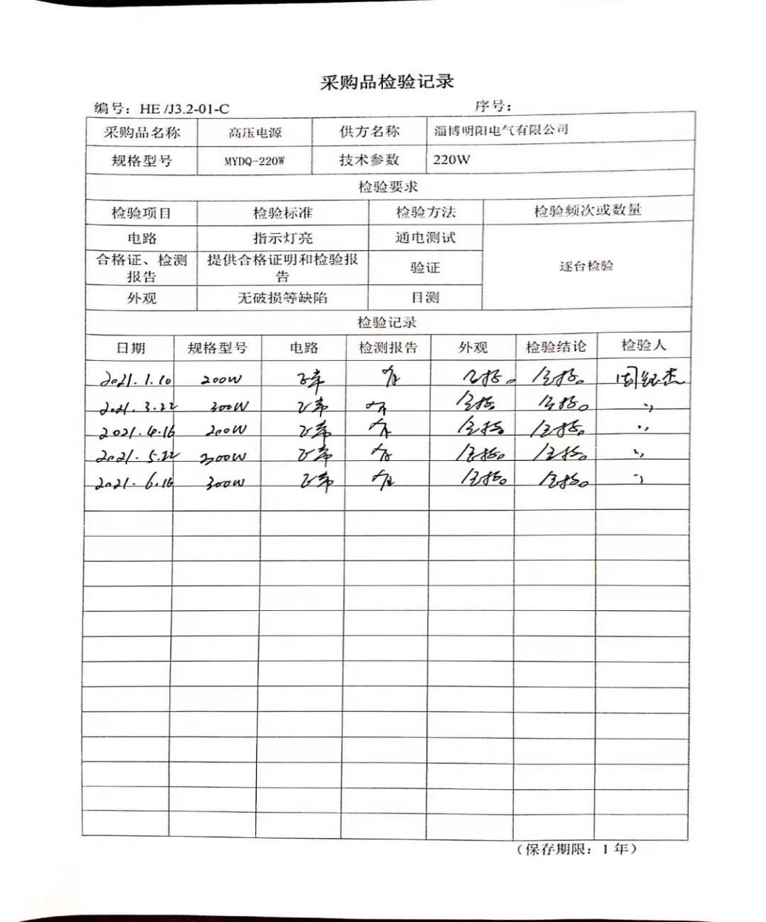  - 抽电场检验记录表：  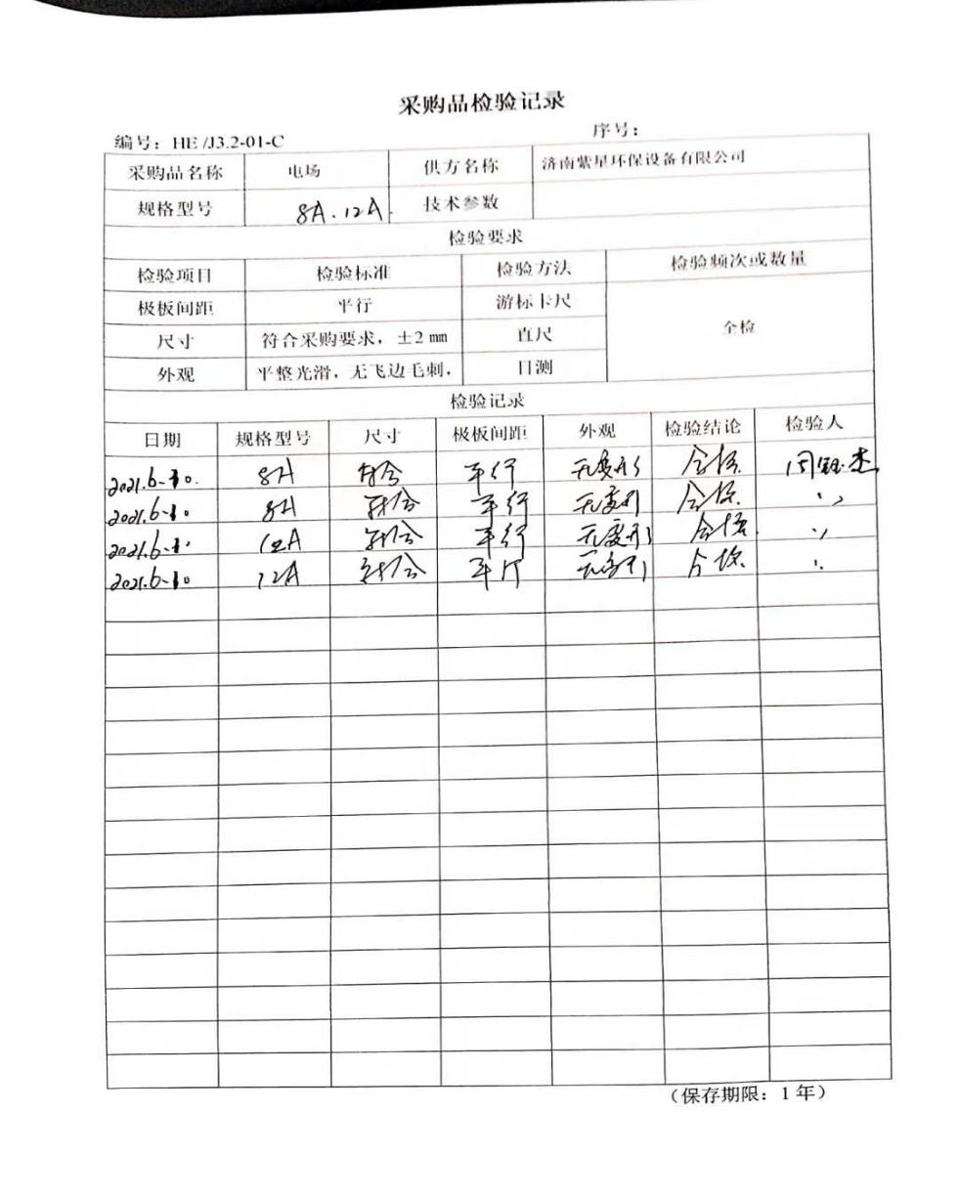  3、抽UF灯管检验记录：  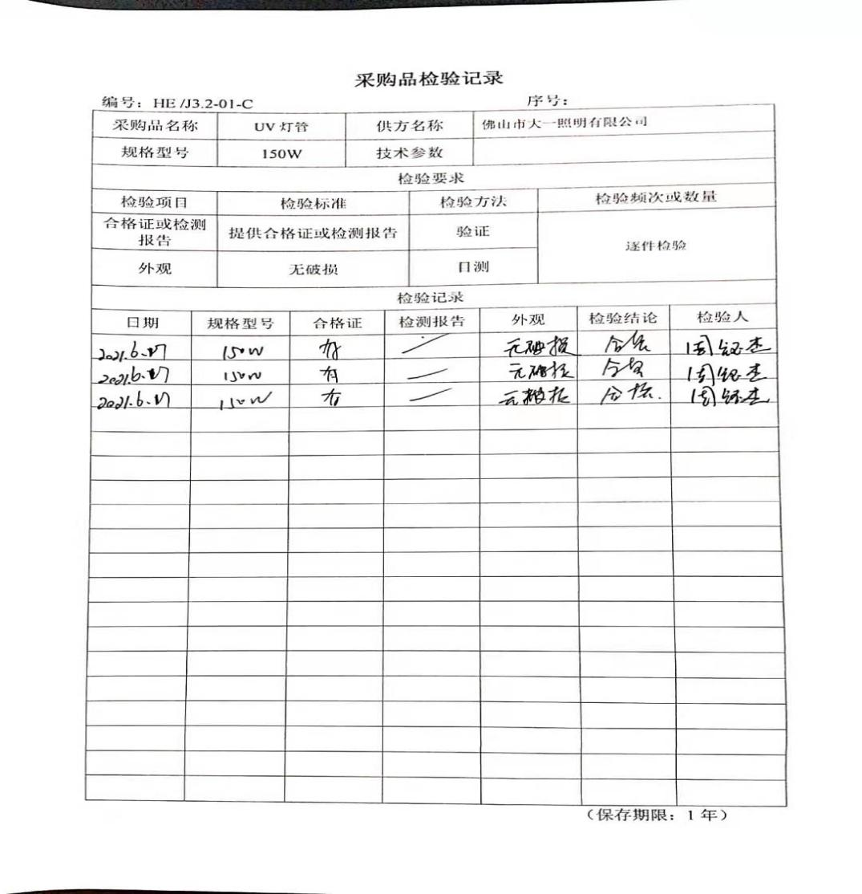  。。。。。。。  其余物料均按规定进行了检验和确认。  - 过程检验  查看《工序检验记录表》，抽2021年3月27日工序检验记录：  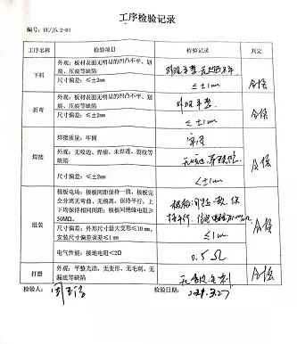  - 抽2021年5月12日工序检验记录：  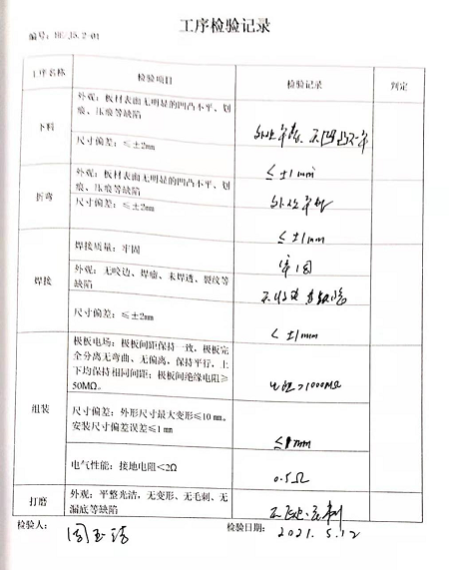  。。。。。。。。。  其余产品均按进行了过程检验，基本符合要求。  - 成品检验，按公司制订的产品标准进行检验：  - 抽2021年5月15日出厂检验记录：  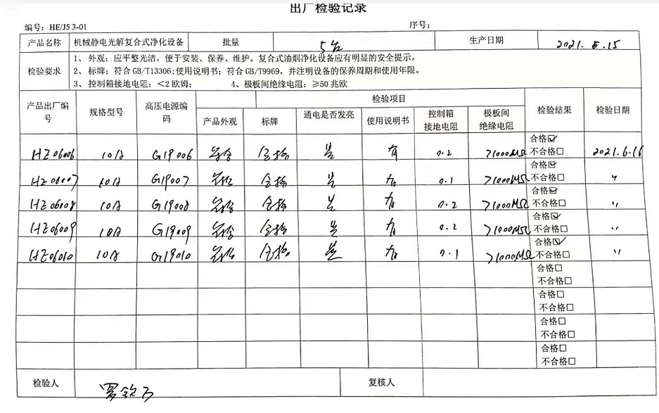  - 抽2021年5月30日出厂检验记录  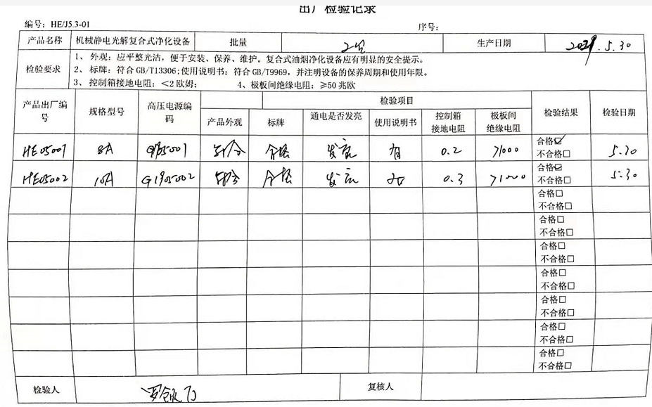  - 抽2021年06月08日出厂检验记录：  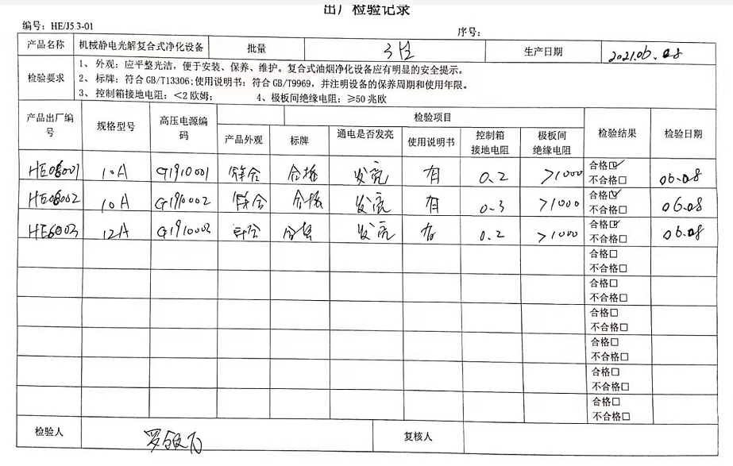  。。。。。。。。  查产品型式试验检测，提供有产品委外全性能检测报告：1）检测机构：重庆新凯欣环境检测有限公司、报告编号：新环（检）字（2020）第WT0073-1号、检测地点（使用单位）：璧山区三合镇敬老院、报告日期：2020年6月1日 ；  2）检测机构：重庆新凯欣环境检测有限公司、报告编号：新环（检）字（2020）第WT0073-2号、检测地点（使用单位）：璧山区三合镇人民政府机关、报告日期：2020年6月1日。见附件。 | 符合
不合格输出的控制 | Q8.7 | 组织编制了《不合格品控制程序》：该公司的不合格处理方式有:降级使用或改变用途；报废或退货。通过了解，主要不符合为装配过程缺陷。  抽：《不合格品通知单》  时间:2021年04月08日  不合格描述：高压电源不工作  处理意见：元器件损坏，从新更换  验证：已更换  验证人：朱德兴 2021.04.08  负责人讲：组织基本上没有让步接收、让步放行、让步使用的情况。 | 符合
运行策划和控制 | E8.1 | 查，技质部实施以下环境安全管理制度：《固体废弃物管理制度》《消防管理制度》、《安全检查制度》、《火灾事故应急救援预案》、《运行控制程序》等。  查重要环境因素：  - 潜在火灾；  - 固废排放；  据称：对火灾应急设施、安防设施运行情况等进行了检查维护。  查技质部办公区域和产品测试室环境和安全实施情况；  现场查看：现场未发现大功率电器使用。  现场查看：现场电线有穿管保护，固定布局、现场有禁止吸烟的提醒，办公设备和产品测试设备均有接地保护。能避免触电危险  查见办公区和产品测试室有一般固废分装桶，现场有处理的记录。 | 符合
应急准备和响应 | E8.2 | 查见：《应急准备和响应程序》、《消防与疏散演习实施方案》  技质部人员在行政部组织下，于2021年3月25日参加了火灾消防演练。  查，现场对应，公司员工的安全逃生意识有明显的改善和较大提高。使员工掌握了安全逃生的方式和路径。同时使员工掌握了灭火器材的使用。消防器材完善、良好。 | 符合
说明：不符合标注N
管理体系审核记录表
过程与活动、  抽样计划 | 涉及  条款 | 受审核部门：质技部 主管领导：朱得兴 陪同人员：罗领万 | 判定
 |  | 审核员：文平 审核时间：2021.06.17
 |  | 审核条款：
组织的角色、职责和权限 | S5.3； | 查，技质部的岗位职责和权限如下：  1）负责原材料进货检验的控制；  2）负责产品生产过程检验的控制；  3) 负责产品出厂检验的控制；  4) 负责不合格品的控制；  5）负责产品策划，工艺制定；  6）组织对本部门环境因素识别评价、危险源辨识和风险评价、制定相应的控制措施并组织实施。  ……  技质部负责人对部门职责清楚。 | 符合
目标及其实现的策划 | S6.2 | 查技质部的质量、环境安全目标为：完成情况统计（2021年1月-5月）  1）产品交付合格率≥98%； 99%  2）固废处置率100% 100%  3）火灾事故发生率为0； 0  查：2021年1月-5月技质部目标完成情况：均能达到要求。  查，公司编制了环境安全目标管理实施方案：制定、执行程序或作业文件；加强监测和测量；培训与教育；应急响应。 | 符合
危险源识别、评价与控制措施 | S6.1.2 | 查，技质部经过辨识与评审形成了《环境因素、危险源识别、评价控制程序》，包括办公设备线路损坏漏电引发触电伤人、吸烟引然纸张引发火灾；高温天气下业务外出造成的的中暑、业务外出发生的交通事故等危险源。  采用的是经验判断法、过程分析法识别。  技质部采用打分法确定重大风险是： 1）火灾，2）触电。  危险源辨识基本充分、风险等级评价基本合理。  查，风险控制措施有：  相关方告知、定期检查线路；设立消防逃生通道、消防设备配备定期检查；  参与消防应急预案的制订及演练等。  危险源识别基本充分，控制措施需要完善。  产品按国家标准和企业标准执行，生产工艺成熟，无设计开发，故该条款不适用 | 符合
运行策划和控制 | S8.1 | 查，技质部实施以下环境安全管理制度：《消防管理制度》、《安全检查制度》、《火灾事故应急救援预案》、《运行控制程序》等。  查不可接受风险源：  - 火灾  - 触电  查看，公司制订的相应的安全管理制度及管理方案，对不可接受风险源进行管控。  据称：对火灾应急设施、安防设施运行情况等进行了检查维护。  查技质部办公区域和产品测试室环境和安全实施情况；  现场查看：现场未发现大功率电器使用。  现场查看：现场电线有穿管保护，固定布局、现场有禁止吸烟的提醒，办公设备和产品测试设备均有接地保护。能避免触电危险  查见办公区和产品测试室有一般固废分装桶，现场有处理的记录。 | 符合
应急准备和响应 | S8.2 | 查见：《应急准备和响应程序》、《消防与疏散演习实施方案》  技质部人员在行政部组织下，于2021年3月25日参加了火灾消防演练。  查，现场对应，公司员工的安全逃生意识有明显的改善和较大提高。使员工掌握了安全逃生的方式和路径。同时使员工掌握了灭火器材的使用。消防器材完善、良好。 | 符合
说明：不符合标注N

管理体系审核记录表
过程与活动、  抽样计划 | 涉及  条款 | 受审核部门：生产部 主管领导：廖波 陪同人员： 罗领万 | 判定
 |  | 审核员：文平 审核时间：2021.06.17
 |  | 审核条款：
组织的角色、职责和权限 | QES5.3； | 查，生产部的岗位职责和权限如下：  1）参与制定公司发展战略与年度经营计划；  2）组织临时用电线路的监督管理；  3）负责公司产品生产安全管理；  4）领导建立和完善管理制度，组织实施并监督、检查生产体系的运行；  5）组织落实、监督调控生产过程各项工艺、质量、安全、成本指标等；  6）领导、管理基础设施维护，保证生产现场能够正常生产，设备处于良好状态；  7）负责生产区域内消防设施的定期检查并保证在有效期内使用；  8）综合平衡年度生产任务，制定下达月度生产计划，做到安全生产。  9）负责本部门环境因素、危险源的识别评价和控制措施的实施；  10）参与公司组织的应急演习、合规性评价、三标内审和三标管理评审  ……  生产部负责人对部门职责清楚。 | 符合
目标及其实现的策划 | QES6.2 | 查生产部的质量、环境安全目标为：  质量目标：1、设备日常保养率100%；  2、过程产品合格率≥99.5%；  环境及安全目标  - 火灾、触电事故发生为零；  - 固废处理率100%；  查：2021年1月-5月生产部目标完成情况：  1、设备日常保养率100%；  - 过程产品合格率100%；  - 火灾、触电事故发生为零；  - 固废处理率100%；  均达到要求。  查，公司编制了环境安全目标管理实施方案：制定、执行程序或作业文件；加强监测和测量；培训与教育；应急响应。 | 符合
环境因素 | E6.1.2 | 查，依据《环境因素、危险因素的识别与评价》，根据不同的时态、状态识别了环境因素，通过对其发生的可能性、危害性等进行评价，生产部确定的重要环境因素有：固废排放、潜在火灾、噪声排放。  现场查看，生产部的主要工作为净化设备的生产。生产作业过程中有废钢材、辅料、边角料等固废；噪声主要为折弯机运行时产生；部门的环境因素识别和重要环境因素基本到位。 | 符合
危险源识别、评价与控制措施 | S6.1.2 | 查，生产部经过辨识与评审形成了《危险源辨识与风险评价表》，包括电气使用不当造成火灾或触电；员工操作不当造成机械伤害；生产过程因接触噪声等造成职业危害；高温条件下作业造成中暑等危险源。  采用的是经验判断法、过程分析法识别。  打分法确定不可接受风险：潜在火灾、触电、机械伤害。  危险源辨识基本充分、风险等级评价基本合理。  查，风险控制措施有：  安全知识、消防知识宣传、教育及培训；  特种作业人员如电工作业人员须持证上岗；  重点和关键岗位须制定安全操作规程；  张贴安全、防护标志、消防疏散图；  配置消暑药品等；定期安全检查等。  危险源识别基本充分，控制措施需要完善。 | 符合
运行策划和控制 | ES8.1 | 在生产部查看，净化设备的生产正常进行，主要为机械静电光解复合式，其认证范围处于正常经营情况。  在生产部现场查看，生产部重要环境因素有：固废排放、潜在火灾、噪声排放。  生产部根据部门的重要环境因素，策划的环境管理制度有：《应急准备和响应控制程序》、《废弃物管理制度》、《消防安全管理制度》、《火灾应急预案》等。  现场查看，重要环境因素控制。  1、固废排放管理：  公司编制了《废弃物管理制度》，规定了办公和生产过程固废处理的管理要求。  查，办公环节的主要固废为：废纸、废办公用品、以及生活垃圾等。现采取集中收集，交由环卫处理。在办公公共区域内垃圾桶标识明确。  生产过程的固废有：钢板边角料、废弃部件等。  现场查看，钢板边角料、废弃部件分类放置在指定区域，有标识。处理采取不定期交由回收公司。  2、火灾预防：  查看，公司编制了火灾预防管理规定、应急管理规定。  查看，共用区域、办公室设置了消防栓、灭火器、应急报警器等，设施状态良好。  现场查看,消防设施配置完整，完好。  公司定期参加组织的消防培训和演练，生产部主要岗位均参与。  3、噪声排放：  查，噪声主要为设备产生，主要为折弯机设备运行产生，厂界外噪声可控，通过对设备进行日常维护，减少异常噪声产生，同时设置里固定见证措施，减少了噪声源。  对于相关方环境影响，公司的主要环境管理相关方有：业主、外来人员。  生产部环境控制措施基本与管理要求基本一致，基本符合管理要求。  现场查看，生产部的不可接受风险为：潜在火灾、机械伤害、触电。  生产部制订了相关的危险源防护、管理措施，如《应急救援预案》、《设备操作规程》、《安全生产管理制度》等：  1、触电风险管理：  现场查看，公司规定了安全供电的管理要求，所有电气设备定期进行维护，公司定期对线路、操作柄等进行安全检查，发现问题及时进行处理。同时公司对维修、调试过程的用电安全管理进行了培训。现场能提供安全培训记录，电工都是持证上岗。  现场查看，生产场地的电器设备、电缆、配电设施完好，设置规范，无不符合情况。  2、火灾伤害预防：  现场了解：公司制订了火灾预防管理规定、应急管理规定。在车间、及办公场所均设置了消防栓、灭火器、应急疏散指示灯等。  查，生产部员工定期参加行政部的消防、应急、逃生培训和演习。  现场查看，公司办公地点楼层，消防逃生通道畅通，配置有灭火器和消防栓，现场打开消防栓，能供水，压力明显。  现场查看，火灾伤害预防管理基本符合要求。  3、机械伤害管理：  现场了解：公司制订了人员防护管理规定、应急管理规定。  查，生产部员工定期参加操作规程的培训。  现场查看，员工操作符合要求。  现场查看，配置了必备的应急药品，如创口贴、急救包等。  现场查看，职业健康安全风险不到，管理基本到位。 | 符合
应急准备和响应 | ES8.2 | 查见：《应急准备和响应程序》、《消防与疏散演习实施方案》  生产部人员在行政部组织下，于2021年3月25日参加了火灾消防演练。  查，现场对应，公司员工的安全逃生意识有明显的改善和较大提高。使员工掌握了安全逃生的方式和路径。同时使员工掌握了灭火器材的使用。消防器材完善、良好。 | 符合
运行策划和控制 | Q8.1 | 公司主要产品：环保净化设备生产，主要为油烟净化器。  公司产品执行标准：《饮食业油烟排放标准》GB18483-2011、《机械静电光解复合式饮食业机械静电光解复合式净化设备》Q/HE-JDGJ-01-2019（企标）等标准。  技质部负责产品实现和服务提供的策划，策划输出的具体结果包括以下内容：  a）确定产品和生产的要求；--机械静电光解复合式饮食业机械静电光解复合式净化设备》Q/HE-JDGJ-01-2019、《合同》。  b）建立过程准则以及产品和服务的接收准则；---企业标准、作业指导书  c）确定符合产品和服务要求的资源；---工艺流程图  d）按照准则实施过程控制；---生产和服务过程监控  e）保持、保留必要的文件和记录。---文件和质量记录  ---策划输出经过评审及跟进、必要的更改控制及批准等以适合组织的运行需要。  ----外包过程：无；  ----特殊过程的识别：焊接；  -----经确认：暂无策划的更改。 | 符合
设计 | Q8.3 | 8.3条款不适用，理由：公司服务的产品主要根据行业标准及顾客要求进行，不涉及设计开发工作，因此标准8.3条款不适用，基本合理。不影响为顾客提供满足符合法律、法规要求的服务。 | 符合
生产和服务提供的控制 | Q8.5.1 | 公司制定了《生产和服务控制程序》  明确了受控条件包括：  a）规定产品/服务/活动的特征以及拟获得结果的文件；  b）获得适宜的监视和测量资源；  c）适当阶段实施监视和测量活动；  d）为过程提供适宜的设施环境；  e）配备备能力人员所要求的资格；  f）特殊过程的确认和定期再确认；  g）采取措施防止人为错误；  h）实施放行、交付和交付后活动。  1、查生产车间各工序(工位)均有有正在生产的工艺文件、参数，均为现行有效的文件，受控标识清楚；  2、查生产车间及作业工位执行的作业指导书主要包括：设备操作指导书、检验标准、工序作业指导书等，均放置于工位附近，便于查阅对照。  3.现场查看：现场有：折弯机、焊机、手动工具等设备，生产相关设备工作正常，状态良好，无异常现象，符合产品的生产的条件及要求。  4.现场配置了相应的检测设备，主要为绝缘电阻表、万用表、游标卡尺、卷尺等。  5.出示了《生产任务单》 明确的产品名称、数量、顾客等内容；  抽6月13日生产计划  名称 规格 数量  机械静电光解复合式净化器 8A 10  机械静电光解复合式净化器 12A 20  .....  编制:廖波、审批：罗领万  现场观察产品工艺：  折弯——焊接——组装——检验——交付顾客  需确认/特殊过程：焊接  查看现场：  生产现场观察，产品正常生产，产品有8A、12A产品生产  查看产品生产情况  ◆工序：折弯 产品名称：净化器支架  生产设备：折弯机。  操作者：廖波、罗强尹  依据：《机加作业指导书》，产品图，要求：角度90度，槽宽40mm，高度15mm，，  操作：操作工依据图纸，选用已剪好的材料，设置参数进行折弯操作。  监控的项目为：1、尺寸，尺寸误差不超过±0.5，2、外观质量：不允许碰伤、划伤等；  控制方法为：卡尺和目测  现场查看折弯质量合格  ◆工序：焊接 部件名称：净化器箱体  生产设备：气体保护焊机  操作者：周钰杰、况真林  依据：《焊接作业指导书》，《产品图》，要求：焊接质量：牢固；外观：无咬边、焊瘤、裂纹等；尺寸偏差≤±2mm。。  控制方法为：卷尺、目测  现场查看：操作工按文件要求设置参数，焊接质量和尺寸符合要求。  ◆工序：组装 产品名称：机械静电光解复合式油烟净化器，规格10A  生产设备：手动工具  操作者：朱秀芬  依据：《总装作业指导书》，组装步骤：1、把两组电场装进壳内；2、把高压电源装进控制箱；3、装备漏电保护器；4、安装甩油盘；5、连接各元器件  控制方法为：卷尺、目测  现场查看：操作工按文件要求进行组装，装配完成进行电源、电场、保护器工作正常情况检查。操作符合要求。  公司特殊过程确定为：焊接，制定了《生产和服务过程控制程序》，对特殊过程的管理进行了规定。通过产品检验和配备有能力的员工实施生产，对特殊过程的质量予以控制。  现场未能提供特殊过程（焊接）的过程确认记录，不符合标准8.5.1生产和服务提供的控制 e) 配备胜任的人员，包括所要求的资格；若输出结果不能由后续的监视或测量加以验证，应对生产和服务提供过程实现策划结果的能力进行确认，并定期再确认。  产品交付过程中依据合同或订单的要求在顾客处进行交付，公司对产品严格检验合格后再进行交付，顾客在接收时进行验收，产品生产过程中未发生过大的质量问题，产品质量稳定，暂时没有接到顾客重大的质量投诉。 | N
标识和可追溯性 | Q8.5.2 | 现场查见，公司在经营过程中对标识和可追溯性进行了规定。  1．在生产现场，车间的半成品按不同型号进行分开放置，进行区分；  2．成品通过生产记录、发货记录等进行追溯，主要记录内容：生产日期，数量等；  3、在原料仓库，不同的产品进行分类放置，有明确的标识。  基本符合产品的标识及可追溯性要求。 | 符合
顾客或外部供方的财产 | Q8.5.3 | 公司的顾客的财产有顾客信息、合同等，公司对顾客或外部供方财产进行了保存，当顾客或外部供方财产丢失时，应告知顾客或外部供方。  负责人讲目前没有发生顾客或外部供方财产丢失的情况； | 符合
防护 | Q8.5.4 | --产品防护  查，公司质量体系对产品的防护进行了规范，包括：标识、搬运、储存等保护措施。  现场观察:  1. 转运：所有材料转运过程中均规定要求，确保产品防护有效。  2. 包装：无；  3. 运输过程管理：要求固定牢固。  现场查看半成品、成品，均按要求放置，防护得当。  产品防护基本符合要求。  基本符合要求。 | 符合
交付后活动 | Q8.5.5 | 查问，对于已经交付的产品，公司承诺：产成品交付后随时跟踪质量状况，发现问题，及时上门进行解决。  查，公司策划了售后管理的要求。近期暂无处理情况 | 符合
更改控制 | Q8.5.6 | 查，公司对产品实现过程的更改策划了管理要求。主要包括：工艺更改、材料更改、产品信息更改等。  现场查，公司对于更改生产信息的管理，均为重新发放生产计划，并回收作废的计划单。  查，对于工艺、材料等更改，必须经过评审，确认能满足要求后方能进行正常生产，具体按文件管理要求。  查，近期暂无工艺、材料变更的情况。 | 符合
说明：不符合标注N

管理体系审核记录表
过程与活动、  抽样计划 | 涉及  条款 | 受审核部门：供销部 主管领导：罗领万 陪同人员：罗领万 | 判定
 |  | 审核员：文平 审核时间：2021.06.17
 |  | 审核条款：
组织的角色、职责和权限 | ES5.3； | 查，供销部的岗位职责和权限如下：  1）负责供销部活动策划，对顾客与产品有关要求的评审；  2） 负责公司销售合同的评审，对公司合同评审质量负责；  3）负责产品销售及售前、售后与顾客沟通联络；  4）负责供应商的选择、评审及管理；  5）负责供货合同的评审、签订供货合同，并对合同执行情况进行监督；  6）负责环保产品市场信息收集、整理、分析；回访和顾客满意度调查；  7）负责本部门的环境因素识别，完成本部门目标、指标和环境管理方案的实施；  8)负责对本部门的危险源进行辨识、风险评价和控制措施的确定，提出职业健康安全管理方案并实施。  ……  供销部负责人对部门职责清楚。 | 符合
目标及其实现的策划 | ES6.2 | 查供销部环境、职业健康安全目标： 完成情况统计（2021年1月-5月）  a)固体废弃物处理率100% 100%  b)火灾发生率为0； 0  c)中暑发生率为0； 0  查：2021年1月-5月供销部质量目标完成情况：均能达到要求。  查，公司编制了环境安全目标管理实施方案：制定、执行程序或作业文件；加强监测和测量；培训与教育；应急响应。 | 符合
环境因素 | E6.1.2 | 查，依据《危险源和环境因素辩识、评价和控制程序》，根据不同的时态、状态识别了环境因素，通过对其发生的可能性、危害性等进行评价，供销部确定的重要环境因素有：1）潜在火灾；2）固废的排放。  现场查看，部门的主要工作为公司产品采购所需要的钢材、电气配件、设备配件、辅料和向客户提供公司环保净化设备；采购和销售过程中有办公固废、辅料、包装箱等固废，部门的环境因素识别和重要环境因素基本到位。 | 符合
危险源识别、评价与控制措施 | S6.1.2 | 查，供销部经过辨识与评审形成了《危险源和环境因素辩识、评价和控制程序》，包括办公设备线路损坏漏电引发触电伤人、纸张、文件记录及其他易燃物品的堆放引发火灾；高温天气下业务外出造成的的中暑、业务外出发生的交通事故等危险源。  采用的是经验判断法、过程分析法识别。  供销部采用打分法确定重大风险是：（1）纸张、文件记录及其他易燃物品的堆放引发火灾；（2）高温天气下业务外出造成的中暑。  危险源辨识基本充分、风险等级评价基本合理。  查，中暑风险控制措施有：  急救培训；配备防暑降温药品；工伤、医疗保险的交纳。  危险源识别基本充分，控制措施需要完善。 | 符合
运行策划和控制 | ES8.1 | 查，供销部实施以下环境安全管理制度：《固体废弃物管理规定》《消防管理制度》、《安全检查制度》、《火灾事故应急救援预案》、《运行管理制度》等。  查不可接受风险源：  1）纸张、文件记录及其他易燃物品的堆放引发火灾；2）高温天气下业务外出造成的中暑。  查重要环境因素：  - 潜在火灾；  - 固废排放；  查看，公司制订的相应的安全管理制度及管理方案，对不可接受风险源进行管控。  据称：对火灾应急设施、安防设施运行情况等进行了检查维护。  查供销部办公区域环境和安全实施情况；  现场查看：现场未发现大功率电器使用。  现场查看：现场电线有穿管保护，固定布局、现场有禁止吸烟的提醒，办公设备均有接地保护。  查见办公区有一般固废分装桶，现场有处理的记录。 | 符合
应急准备和响应 | ES8.2 | 查见：《应急准备与响应控制程序》、《消防火灾应急疏散预案》等  查见：消防演练实况记录：供销部相关人员参加了2021年3月25日在公司办公区由行政部组织的消防演练。  查，现场对应，部门员工的安全逃生意识有明显的改善和较大提高。使员工掌握了安全逃生的方式和路径。同时使员工掌握了灭火器材的使用。消防器材完善、良好。 | 符合
说明：不符合标注N
管理体系审核记录表
过程与活动、  抽样计划 | 涉及  条款 | 受审核部门：供销部 主管领导：罗领万 陪同人员：罗领万 | 判定
 |  | 审核员：张心 审核时间：2021.06.17
 |  | 审核条款：
组织的角色、职责和权限 | Q5.3； | 查，供销部的岗位职责和权限如下：  1）负责供销部活动策划，对顾客与产品有关要求的评审；  2） 负责公司销售合同的评审，对公司合同评审质量负责；  3）负责产品销售及售前、售后与顾客沟通联络；  4）负责供应商的选择、评审及管理；  5）负责供货合同的评审、签订供货合同，并对合同执行情况进行监督；  6）负责环保产品市场信息收集、整理、分析；回访和顾客满意度调查；  7）负责本部门的环境因素识别，完成本部门目标、指标和环境管理方案的实施；  8)负责对本部门的危险源进行辨识、风险评价和控制措施的确定，提出职业健康安全管理方案并实施。  ……  供销部负责人对部门职责清楚。 | 符合
目标及其实现的策划 | Q6.2 | 查供销部质量、职业健康安全目标： 完成情况统计（2021年1月-5月）  a)顾客满意度≥90% 95%  b)顾客投诉率3件以下/月； 0  c)采购产品合格率≥98%； 100%  查：2021年1月-5月供销部质量目标完成情况：均能达到要求。  查，公司编制了环境安全目标管理实施方案：制定、执行程序或作业文件；加强监测和测量；培训与教育；应急响应。 | 符合
外部提供供方的控制 | Q8.4 | 1.查公司编制并执行了《采购管理程序》，规定了采购控制要求，明确了对供方选择、评价、及再评价的准则。  2.查《合格供方名录》抽其中4家情况如下：  1）淄博明阳电气有限公司 供应：高压电源等；  2）济南紫星环保设备有限公司 供应：电场等；  3) 晟强实业有限公司 供应：镀锌板材等；  4）佛山市大一照明有限公司 供应：UV灯管等；  。。。。。。。  3．查：供方业绩评价表：  抽查《供方调查评价报告》  1）供应商：淄博明阳电气有限公司  评价项目：产品质量、价格、交货期限、供货能力等。  评价结论：该公司提供的产品符合相关质量标准，质保能力强，列入合格供方。  评价人：廖波、朱德兴、罗领万、罗宇  批准人：朱德兴 评审日期：2021.01.10  2）供应商：济南紫星环保设备有限公司  评价项目：产品质量、价格、交货期限、供货能力等。  评价结论：该公司提供的产品符合相关质量标准，质保能力强，列入合格供方。  评价人：廖波、朱德兴、罗领万、罗宇  批准人：朱德兴 评审日期：2021.01.10  3）供应商：佛山市大一照明有限公司  评价项目：产品质量、价格、交货期限、供货能力等。  评价结论：该公司提供的产品符合相关质量标准，质保能力强，列入合格供方。  评价人：廖波、朱德兴、罗领万、罗宇  批准人：朱德兴 评审日期：2021.01.10  .......  公司采购的原材料及办公用品等均在合格供方名录中的供方进行采购，基本符合要求  4、抽查原材料采购合同或采购单  1）供方：淄博明阳电气有限公司 签订人：罗领万  采购日期：2021.1.15（下单时间）  品名 数量 交期  高压电源 2套 2021.3.25前  2）供方：佛山市大一照明有限公司  采购日期：2021.4.08（下单时间） 签订人：罗领万  品名 数量 交期  UV灯管 20件 2021.6.20前  。。。。。。。。  组织对外部供方的控制是分类、分级进行控制，实施优胜劣汰的控制方法。并对影响最终公司产品服务质量的关键过程进行从严控制。  公司编制了《采购和外部供方控制程序》，要求采购的主要材料必须进行检验。  公司对采购产品进行了入厂验收。经询问公司采购产品主要根据需求电话给供方以物流形式送到顾客现场，公司根据项目设备清单对相关产品的数量、包装、规格型号进行检验。最终以产品验收报告为准。  抽查《进货检查记录》详见8.6条款。 | 符合
顾客满意 | Q9.1.2 | 公司主要通过日常口头交流、电话回访、登门拜访、定期发放《顾客满意度调查表》等形式来收集了解顾客是否满意的信息。2021年3月发放调查表共 4份，回收调查表共4份。--调查内容包括：产品质量、价格、交付、服务四个方面  --统计分析结果顾客满意度：95分  --暂无明显需实施纠正措施的改进事项。  --提供顾客满意调查分析报告，报告显示：公司产品性能，技术资料，环保产品管理以及售后服务得分为很满意。在产品交付准时性及交货出错方面，与顾客心目中要求还有一些差距，公司还需在产品准时交付上提高和改进，需要公司完善管理，合理分配人员减少交期延误，该结果已提交管理评审。 | 符合
说明：不符合标注N

